学籍异动操作说明
- 登录https://i.bit.edu.cn/
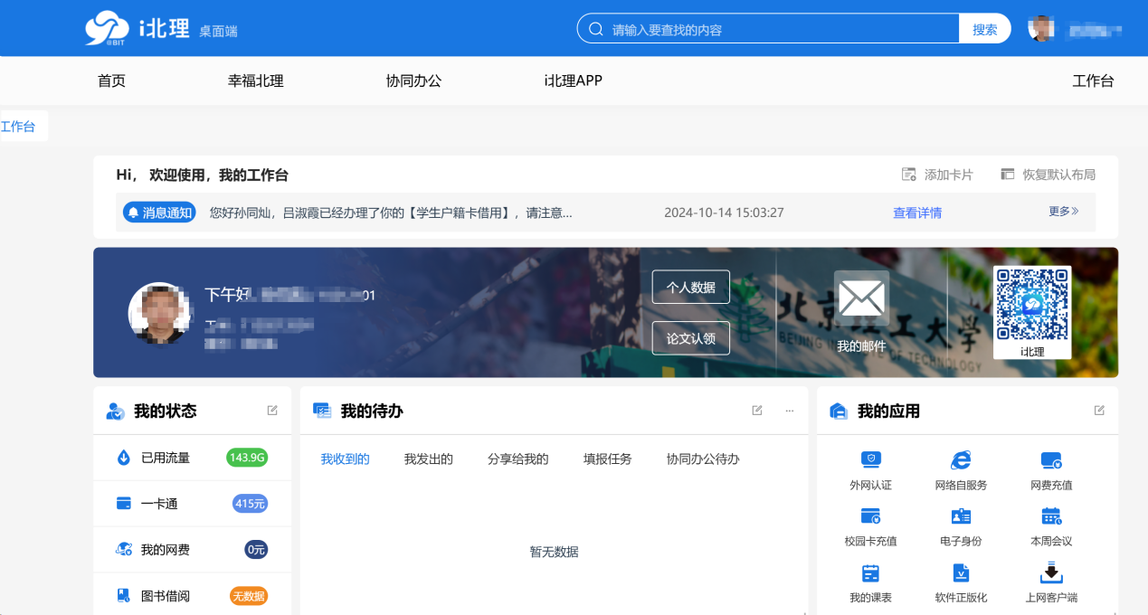
- 搜索学籍异动
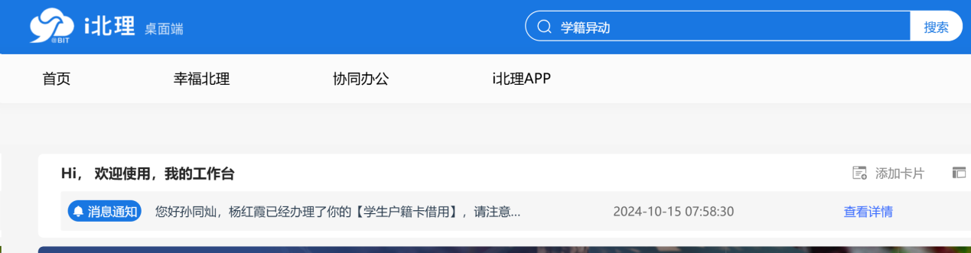
- 进入应用
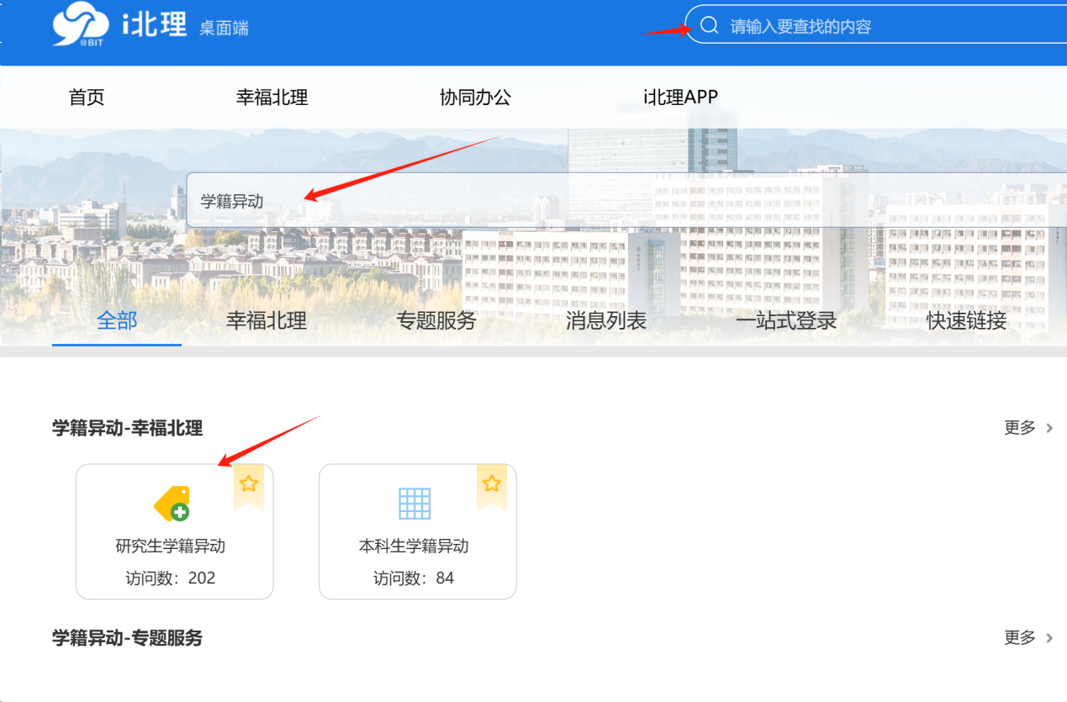
- 找到右侧办理入口点击进去
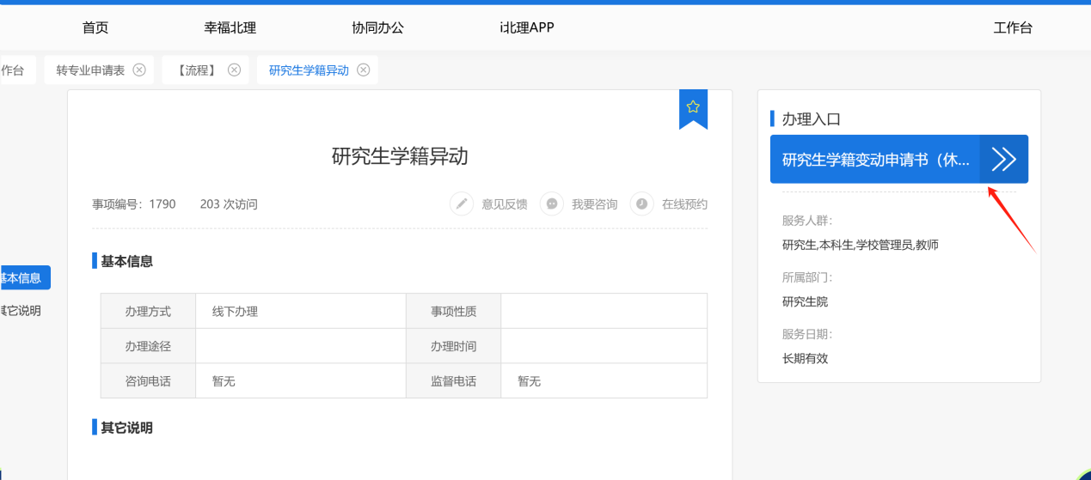
- 录入信息后点击提交
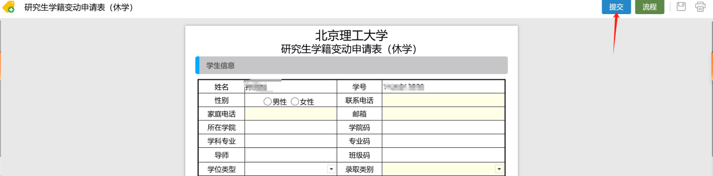

移动端
- 点开幸福北理服务大厅
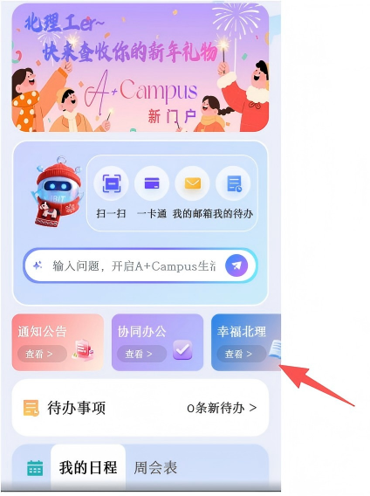

- 搜索学籍异动，点开研究生学籍异动
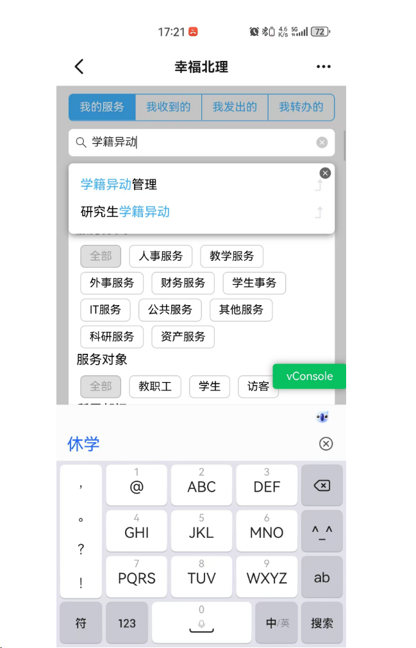
- 点开研究生学籍异动（休学）
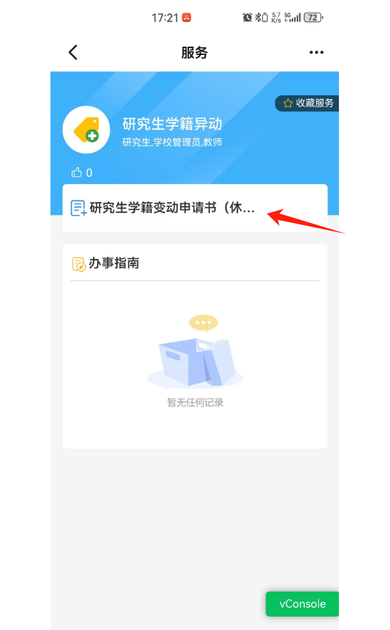
- 进入表单填写内容后提交
